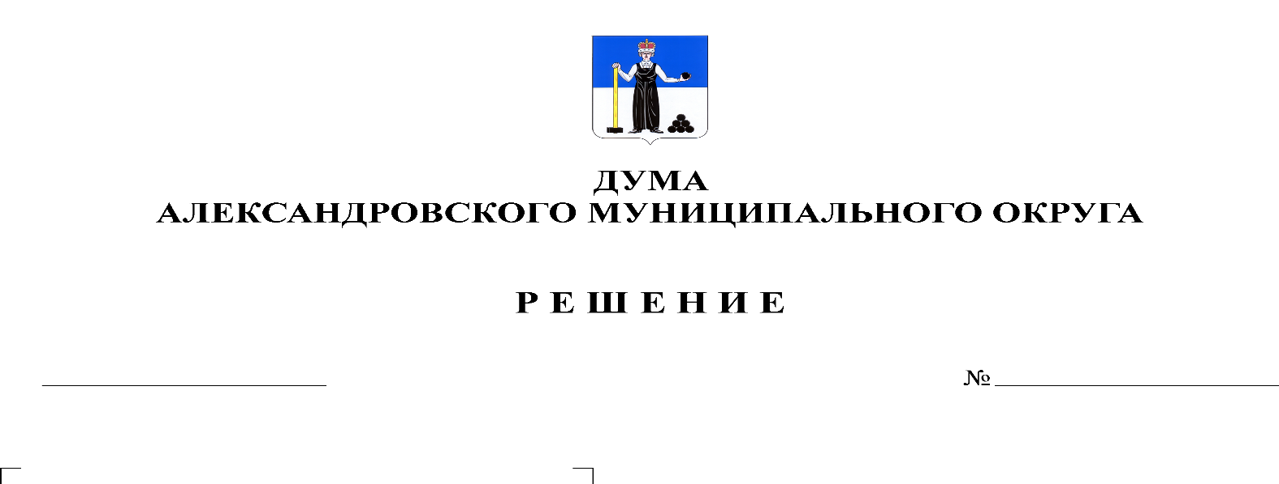
Об утверждении Правил благоустройства территории Александровского муниципального округа Пермского края
252
25.11.2021

В соответствии со статьей 1 Градостроительного кодекса РФ, статьями 16, 45.1 Федерального закона от 06.10.2003г. № 131-ФЗ «Об общих принципах организации местного самоуправления в Российской Федерации», статьей 3 Устава Александровского муниципального округа, Дума Александровского муниципального округа
решает:
1. Утвердить Правила благоустройства территории Александровского муниципального округа Пермского края, согласно приложению к настоящему решению.
2. Признать утратившими силу со дня официального опубликования настоящего решения:
2.1. Решение Думы Александровского городского поселения Пермского края от 27.09.2017г. № 97 «Об утверждении Правил внешнего благоустройства территории Александровского городского поселения».
2.2. Решение Думы Яйвинского городского поселения от 21.02.2007г. № 11 «О правилах внешнего благоустройства территории Яйвинского городского поселения».
2.3. Решение Думы Всеволодо-Вильвенского городского поселения Александровского муниципального района Пермского края от 26.10.2006г. № 113 «Об утверждении Правил внешнего благоустройства территории Всеволодо-Вильвенского городского поселения»
3. Опубликовать настоящее решение в газете «Боевой путь» и разместить на сайте «www.aleksraion.ru».

4. Настоящее решение вступает в силу со дня официального опубликования.

Председатель Думы
Александровского муниципального округа Л.Н. Белецкая

Глава муниципального округа-
глава администрации
Александровского муниципального округа О.Э. Лаврова

